Récapitulatif - Semaine 1
- Architecture
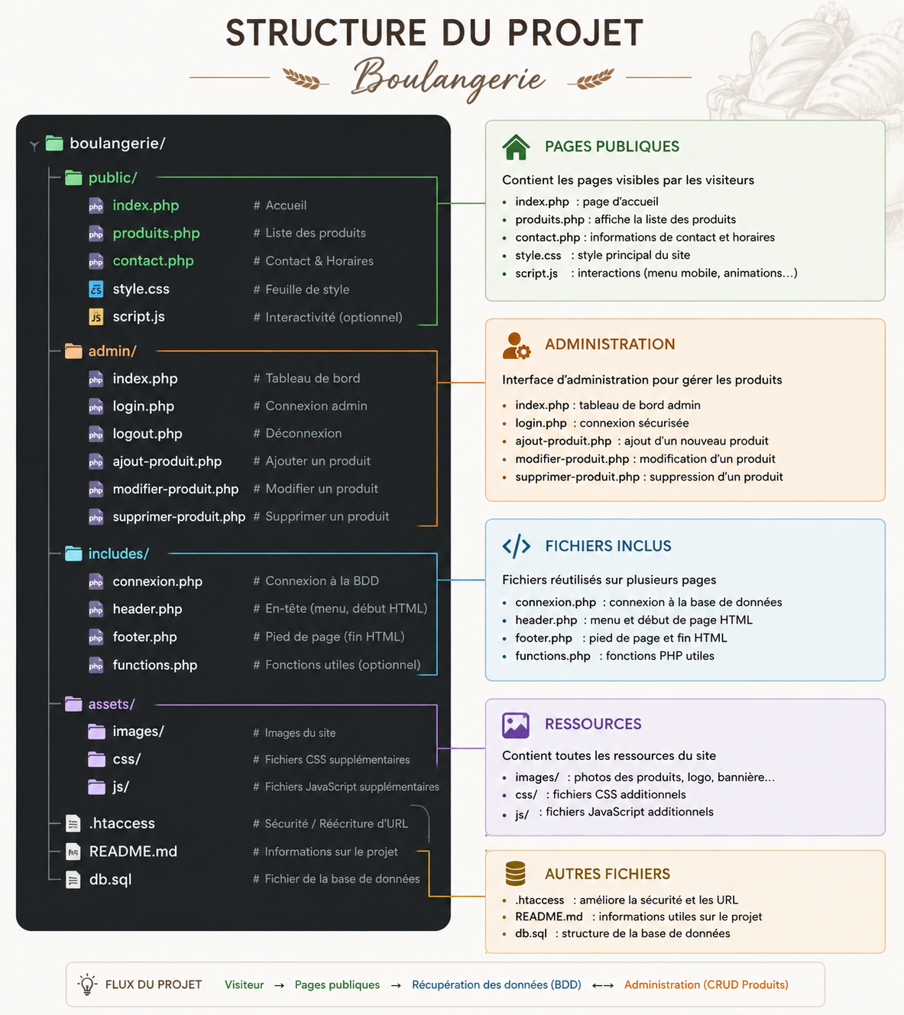

- BDD
- Structure de la base
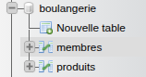

- Structure de la table “membres”
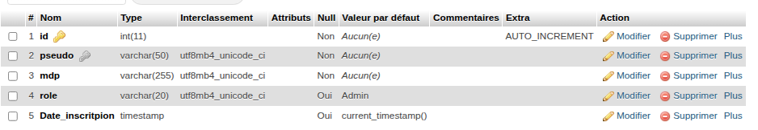
- Structure de la table “produits”
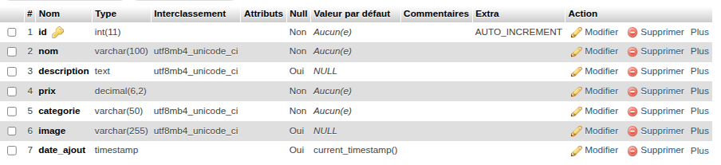

- Partie Admin

- Page connexion
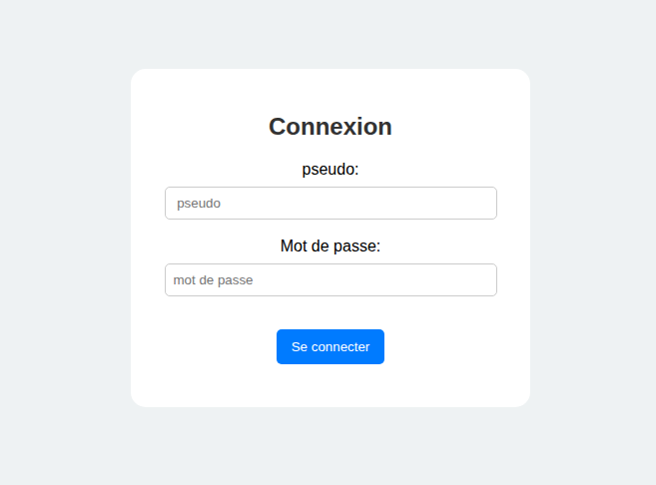

- En tête
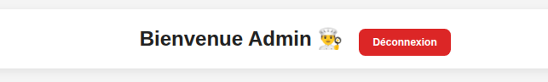

- Recherche de produits
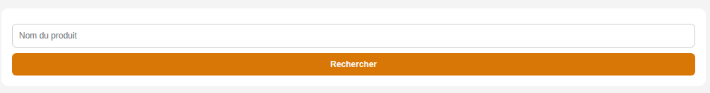

- Ajout de produit
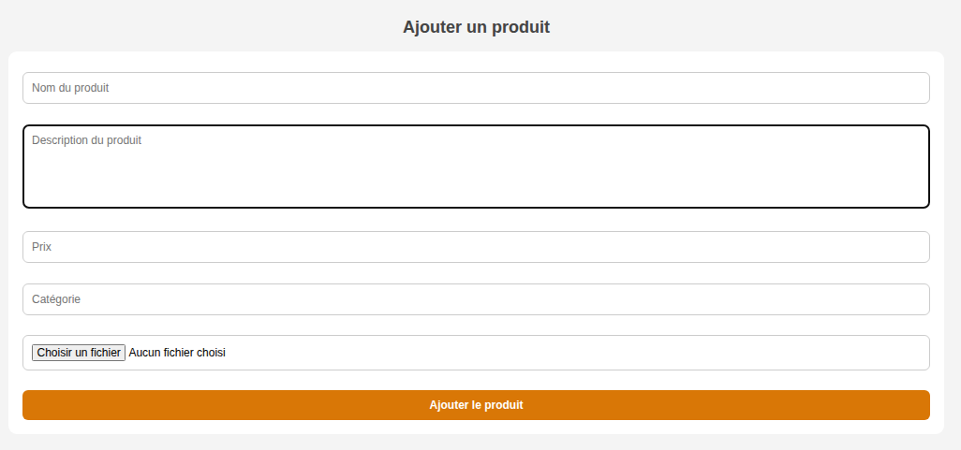

- Liste des produits
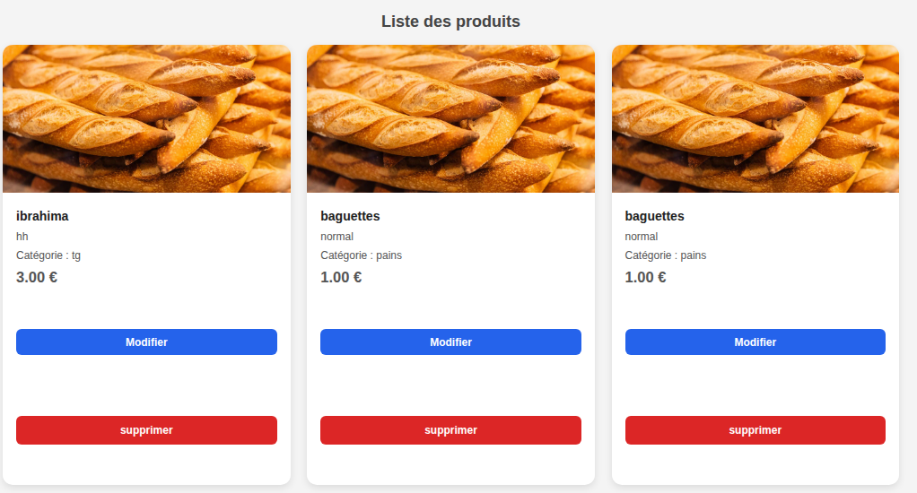

- Pop up de confirmation de suppression
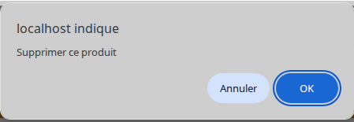

RÉSUMÉ
Au cours de cette première semaine de stage, j’ai commencé par étudier l’architecture de l’application. Pour cette étape, j’ai utilisé un schéma qui montre très bien l’organisation générale du projet et qui montre les différentes interactions entre les composants.

J’ai ensuite mis en place la base de données du projet de la boulangerie. J’ai créé la BDD et les tables nécessaires. La table “membres” pour gérer la connexion du compte administrateur et la table “produits”, nécessaire au stockage des produits.

Par la suite, j’ai développé le système d’authentification de l’administrateur. Cette fonctionnalité permet à l’administrateur de se connecter de manière sécurisée grâce à un pseudo et un mot de passe chiffré.

J’ai également réalisé l’interface d’administration permettant de gérer les produits. Cette interface donne la possibilité de consulter la liste des produits enregistrés dans la BDD, d’effectuer des recherches et d’ajouter de nouveaux produits avec leurs informations(nom, description, prix, catégorie et image).

Enfin, J’ai développé les fonctionnalités de modification et de suppression des produits afin de compléter la gestion des produits. L’administrateur peut ainsi modifier les informations d’un produit existant ou le supprimer.

Cette semaine m’a vraiment permis de renforcer mes compétences en PHP, en SQL, en gestion de BDD et de développement d’interfaces d’administration web.

Difficultés rencontrées
- Gestion de l’upload des images
- Mise en oeuvre des fonctionnalités de modification et de suppression
- Correction des erreurs

Sécurité
- Mise en place d’une authentification administrateur avec pseudo et mot de passe.
- Utilisation de hachage des mots de passe afin de ne pas les stocker en clair dans la BDD
- Vérification du mot de passe avec la fonction password_verify().
- Utilisation des requêtes préparées PDO pour limiter les risques d’injection SQL.
- Protection des pages d’administration grâce aux sessions.
- Utilisation de htmlspecialchars()
- Contrôle des extensions de fichiers lors de l’importation des images des produits.

